A１　　　名前（　　　　　　　　　　　　　　）

①くまのかずを　□に　すうじでかきましょう。

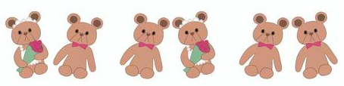

□に　かずを　かきましょう。

②５は４と

③１０は６と

けいさんを　しましょう。

④３＋２

⑤５－２

⑥６－０

⑦１０＋５

⑧１７―７

⑨６－２＋４

⑩９＋４

⑪１４－８

□にかずをかきましょう

⑫１０が６こで　　　　です。

⑬８６は10が　　　　こと１が 　　　　こ

⑭７０の十のくらいのすうじは　　　　で、

　一のくらいの　すうじは　　　　です。

⑮１０が１０こで　　　　です。

けいさんをしましょう

⑯３５＋１２

⑰３５＋２９

⑱４７－１５

⑲５２－３５

□に　かずを　かきましょう。

⑳百を２こ　あつめたかずは です。

㉑235の　百のくらいのすうじは　　　　、

十のくらいは　　　　、一のくらいは

㉒10を１４こあつめたかずは　　　 です。

□にあてはまる　＞,＜　をかきましょう

㉓２８９　　　　３０７

㉔１２０　　　　６０＋７０

けいさんを　しましょう。

㉕８３＋４６

㉖１４５－７１

㉗１０２－６５

㉘５×３

㉙４×７

□にかずをかきましょう

㉚2354の千のくらいのすうじは　　　　、

百のくらいは　　　　、十のくらいは

一のくらいは　　　　です。

A１　　　名前（　　　　　　　　　　　　　　）

□にかずをかきましょう

㉚1000を４こ、100を３こ、１を９こ

あわせたかずは　　　　　　　です。

㉛100を１８こあつめたかずは

いろのついたところは　もとのながさのなん分の１ですか

もと

|  |
| --- |
|  |

㉜

|  |  |
| --- | --- |
|  |  |

㉝

|  |  |  |  |  |  |
| --- | --- | --- | --- | --- | --- |
|  |  |  |  |  |  |

けいさんを　しましょう。

㉞１２×４

㉟９×０

㊱１２÷３

㊲３６５＋４７２

㊳３１５－１９４

㊴１０００－２６５

あまりもだしましょう

㊵１４÷３

□にかずをかきましょう

㊶24953の一万のくらいのすうじは

㊷30760は、一万を　　　　こ、

百を　　　　こ、十を　　　　こあわせた数

㊸1000を23こあつめた数は

㊹680000は1000を　　　　　　こ

　あつめた数です。

㊺千万を１０こあつめた数は

㊻ある数を１０倍した数を、さらに１０倍す

ると、もとの数の　　　　倍になります。

けいさんを　しましょう。

㊼８００×５

㊽３２×３

㊾３１２×３

㊿６９÷３

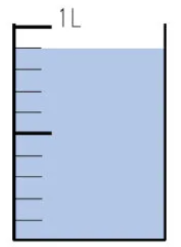つぎのかさを小数であらわしましょう

⑴

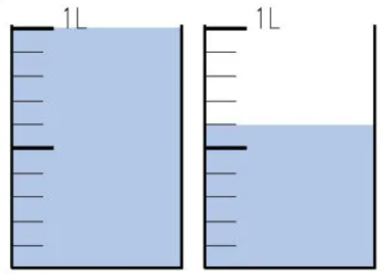

⑵

けいさんを　しましょう。

⑶ 0.3 ＋ 0.2

⑷ 0.5 － 0.2

⑸　６－ 0.4

⑹　1.2 ＋ 2.8

A１　　　名前（　　　　　　　　　　　　　　）

色をぬったながさを　分数であらわしましょう

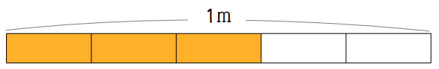⑺

けいさんを　しましょう。

⑻ $\frac{３}{１０}$ ＋ $\frac{２}{１０}$

⑼ $\frac{４}{５}$－ $\frac{２}{５}$

⑽ $１$－ $\frac{３}{４}$

⑾　２３×１３